ГБУ РО «Медицинский информационно-аналитический центр»

Как выявить туберкулез легких на ранних стадиях?
(памятка для населения)

Несмотря на достижения современной медицины, туберкулез легких у взрослого населения остается опасным и активным заболеванием.
На Руси чахотка была неизлечимой, от нее умирали не только обычные люди, но и знаменитости: Белинский, Чехов, Дзержинский. В наше время болезнь успешно лечится, если зараженный микобактерией туберкулеза легких (палочкой Коха) своевременно обращается к врачу.
Кто болеет туберкулезом легких?
Туберкулез – это бактериальная инфекция, передающаяся воздушно-капельным путем, а значит, в ее распространении высока роль социального фактора. Жертвами этой болезни становятся как успешные люди, так и социально неблагополучные граждане.
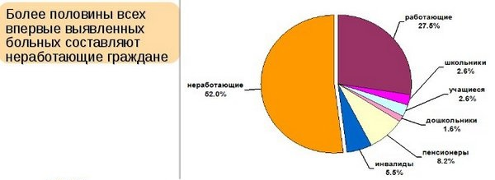
К лицам, имеющим наибольшую расположенность к заболеванию, относятся: дети до 14 лет, люди старше 60 лет, больные сахарным диабетом, заключенные в местах лишения свободы, лица без определенного места жительства, ВИЧ-инфицированные, наркоманы.
Заражение происходит и при совершенно обычных обстоятельствах. Микобактерии очень живучи, сохраняют опасность в течение трех месяц, оставаясь в пыли, на страницах книг, других вещах.
Провоцирующие факторы
Не всегда микробы, попавшие в организм взрослого, вызывают патологический процесс, имеющий явные признаки.
Факторы риска: стресс, ОРВИ, злоупотребление курением и алкоголем, прием наркотиков, гормональный сбой, плохие условия жизни, скудное питание, хронические болезни.
Первые признаки при туберкулезе легких
Несколько месяцев недуг у взрослого протекает почти бессимптомно. При ослабленном иммунитете – маскируется под ОРВИ, бронхит.

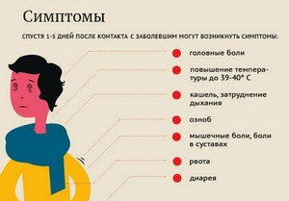
Признаки на ранних стадиях болезни:
- обильное потоотделение по ночам. На утро человек просыпается буквально мокрым.
- регулярное повышение вечерней температуры до 37,5 градусов.
- непродуктивный кашель без отхождения мокроты.
- повышенная усталость даже при небольших нагрузках и нормальном режиме сна.
- снижение аппетита.
- головные боли.
Помимо перечисленных основных симптомов ранней стадии у взрослого также могут возникать другие признаки: тахикардия, увеличение лимфоузлов, печени, хрипы и свисты в легких. Позднее к кашлю присоединяется мокрота, иногда с кровью.
Что делать, если вы заподозрили туберкулез?
По-настоящему беспокоиться надо, если указанные выше признаки сохраняются более трех недель. Необходимо посетить участкового врача, который выпишет направление на общие анализы и флюорографию.
Общие анализы покажут: повышенное СОЭ, высокий уровень белка в моче, лейкоцитоз, снижение содержания лимфоцитов.
В особых случаях взрослым делается проба Манту – традиционный метод диагностики туберкулеза, которому уже более 50 лет. Это необходимо при контакте с больным человеком или для определения открытой формы болезни. В кожу предплечья вводится препарат туберкулин, в составе которого находятся неопасные туберкулезные бактерии. Если через трое суток на месте инъекции не осталось следа – значит, результат отрицательный.
У людей, инфицированных в прошлом или настоящем, остаются выраженные признаки в виде покраснения и припухлости.
Более универсальным и чувствительным методом выявления туберкулеза легких на ранних стадиях является диаскинтест (ДСТ). Это современный вариант Манту. Однако ДСТ и пробу Манту нельзя проводить при обострении хронических заболеваний, кожных болезнях, аллергических реакциях и непереносимости туберкулина.
Альтернативным методом в такой ситуации является квантифероновый тест, определяющий иммунную реакцию в крови при наличии микобактерии. Поскольку проба проводится не внутри организма человека, а во взятой у него крови, тест не имеет побочных реакций и противопоказаний.
В современных клиниках проводится диагностика с помощью полимеразной цепной реакции (ПЦР). Она быстро выявляет фрагменты ДНК туберкулезной палочки на ранних стадиях.
Определение формы и стадии болезни
Распространенный метод диагностики формы туберкулеза легких является рентгеновская томография (флюорография), более высокоточным методом является компьютерная томография.
В комплексе диагностических мероприятий может понадобиться и проведение бактериального посева мокроты.
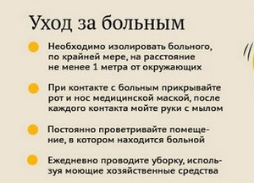
Меры предосторожности и профилактики
Первое, что нужно сделать при подозрении на туберкулез легких – обезопасить своих близких. Использовать только личные предметы гигиены. Отдельно от других стирать свое белье и мыть посуду.
При выявленной закрытой форме заболевания на ранних стадиях важно не допустить ее переход в открытую, при которой туберкулез легких становится заразным.

Чтобы не допустить появление и развития туберкулеза необходимо: проводить ежегодное флюорографическое обследование; людям, находящимся в группе риска, повышать иммунитет, соблюдать рациональный режим питания, работы и отдыха; отказаться от вредных привычек; внимательно следить за своим самочувствием.
Отличным природным стимулятором иммунитета являются продукты пчеловодства – соты, мед, перга, пыльца.
Сложность и длительность лечения, высокий риск заражения выводят туберкулёз на одно из лидирующих мест в мире по числу инфицированных.
С туберкулезом шутки плохи. От него умирает больше людей, чем от любой другой инфекции. Лечение этого заболевания даже на ранних стадиях длительное и тяжелое для организма, сочетающее несколько препаратов. Лечение потребует много времени и сил у человека. Поэтому важно не запускать, а в идеале – не подпускать болезнь!

